FAX
251-6789

市民活動中間支援センター研修会参加申込書
（ふりがな）  氏 名 | 年代（□10代、□20代、□30代、□40代、□50代、□60代以上）
所属団体名
開 催 日 | □ ７月25日「会議の進め方」、「ファシリテーション・グラフィック」  □ ８月22日「中間支援センターの広報」  □ ９月27日「NPOの基礎、NPO法人設立申請書類」、「企業との協働」  □10月25日「NPOマネジメント≪NPOマネジメントの基礎≫」  「NPOマネジメント≪市民活動支援機関に求められるチカラ≫」  □11月21日「NPOの会計」、「ファンドレイジング」  【□の中にチェック（✓）を入れてください】
連 絡 先 | 〒  TEL： FAX：  Ｅ-mail：
この講座で知
りたいこと
※ ご記入いただいた個人情報については、本講座の開催に必要な連絡調整、講師等への告知、
今後の講座や当センターの事業等のご案内のみの目的で使用いたします。
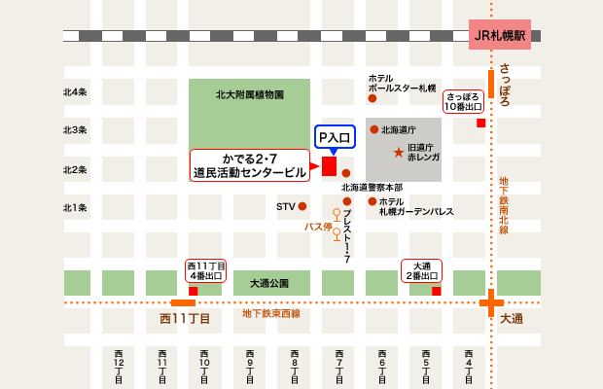
申 込 先

北海道立市民活動促進センター
〒060-0002 札幌市中央区北２条西７丁目
かでる2･7 ８階
ＦＡＸ：０１１‐２５１‐６７８９
Ｅ-mail：center@do-shiminkatsudo.jp
℡：011-261-4440

